株式会社秀和システム様向け

ハンバーガー注文サイト

外部設計書  
注文番号部

第1.0版

|  |  |
| --- | --- |
| 版数 | 1.0 |
| 承認者 | ムーンマイル・ソリューションズ　増田智明 |
| 作成者 | ムーンマイル・ソリューションズ　増田智明 |

改版履歴

|  |  |  |  |
| --- | --- | --- | --- |
| 版数 | 改版概要 | 改版日 | 改版者 |
| 1.0 | 新規作成 |  | 増田智明 |

目次

1. はじめに 1

2. 概要 2

3. 外部設計 3

3.1 注文番号表示 3

3.2 注文番号一覧 4

# はじめに

* ハンバーガー注文サイト　システム概要設計書
* ハンバーガー注文サイト　システム構造設計書

に従い、注文番号表示のためのスマホ用のWebサイトの外部設計を行う。

画面はVue3で作成する。

# 概要

注文番号の表示は、以下の画面で行う

|  |  |
| --- | --- |
| **画面名** | **内容** |
| 注文番号表示 | お客が注文番号を確認、店舗で確認する画面 |
| 注文番号一覧 | 現在の注文番号の一覧を表示する  店舗別、本社管理機能を付ける  管理画面として、強制的な取り消しも可能にする |

# 外部設計

概要に従い、各画面の外部設計を記述する。

## 3.1 注文番号表示

注文番号表示の画面は、シンプルに注文番号だけを表示する。

QRコードをスマホで読み取ると、注文番号が表示される単純な仕組みでよい。

▼デザイン

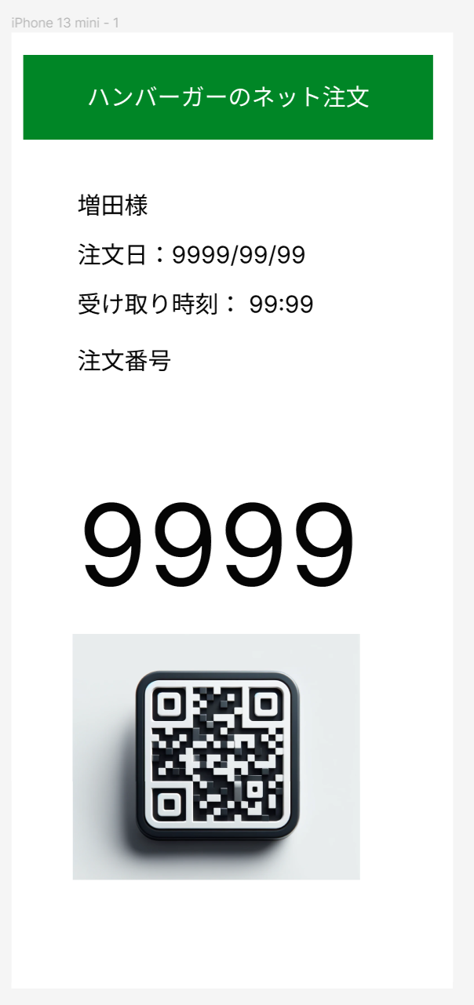

注文番号、店舗番号

などのQRコード

注文番号

## 3.2 注文番号一覧

店舗でお客が持ってきた注文番号と照合する。タブレット端末で消込を行う。

本社で強制的に注文を取り消すときに操作する。PCで行う。

▼デザイン

待ち数などを表示

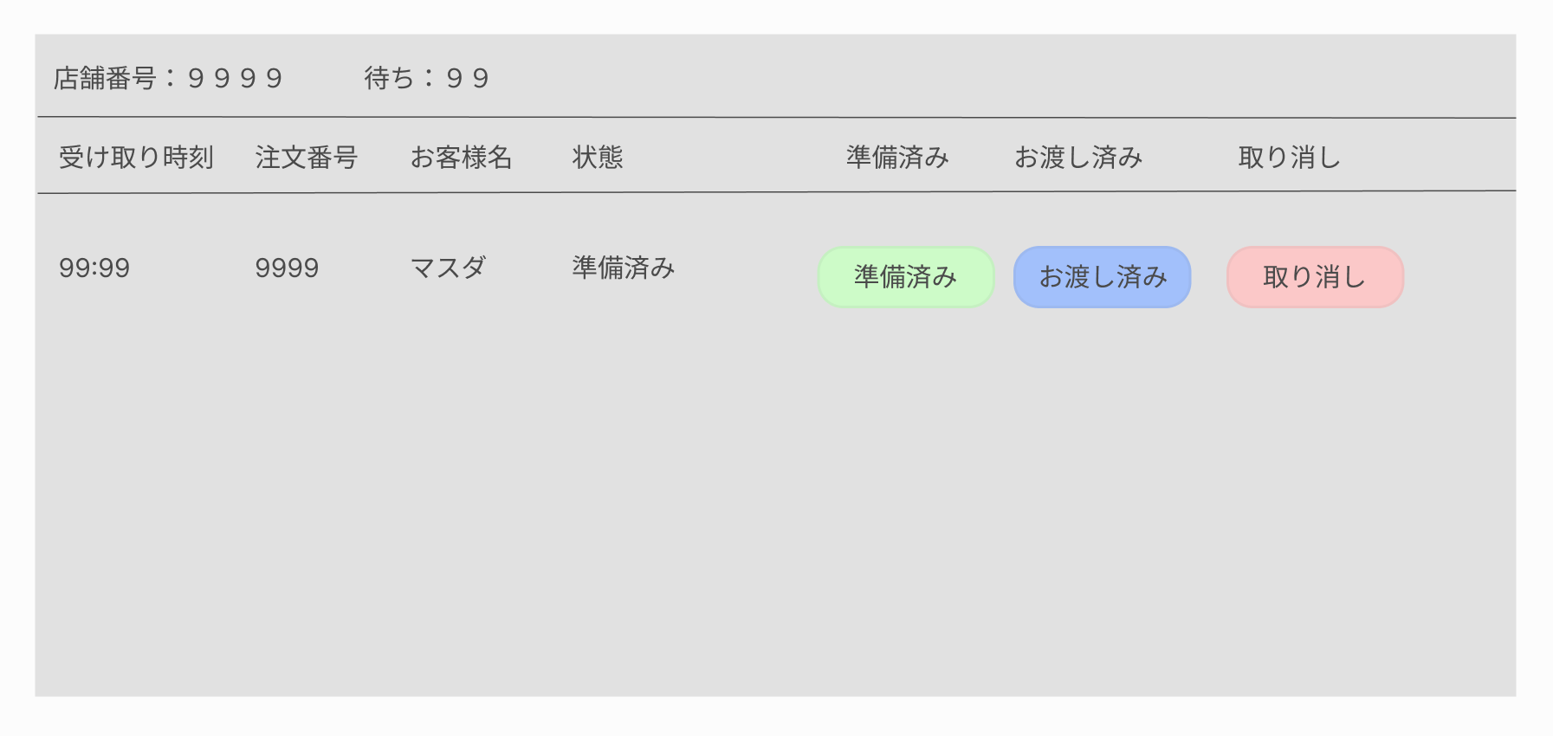

操作ボタン

注文番号など

3.2.1 画面項目

画面項目を記述する。

|  |  |
| --- | --- |
| **項目名** | **内容** |
| 店舗番号 | 注文を受けている店舗番号 |
| 待ち | 注文の待ち数（お渡し待ち数） |
| 店舗番号 | 本部利用の場合は、店舗番号、店舗名を表示する |
| 受け取り時刻 | お客様の受け取り予定時刻、時刻が過ぎたら赤くなる |
| 注文番号 | お客様の注文番号 |
| お客様名 | 確認用の名前（ログインしない場合は、空白となる） |
| 状態 | お客様の受け取り状態 |
| 操作ボタン | 準備済み、お渡し済み、取り消しボタンを付ける |